Управление Федеральной службы государственной регистрации, кадастра и картографии по Белгородской области
(полное наименование органа регистрации прав)
Раздел 1
Выписка из Единого государственного реестра недвижимости об основных характеристиках и зарегистрированных правах на объект недвижимости
Сведения об основных характеристиках объекта недвижимости
В Единый государственный реестр недвижимости внесены следующие сведения:
Здание
(вид объекта недвижимости)
Лист № ___ Раздела 1 | Всего листов раздела 1 : ___ | Всего разделов: ___ | Всего листов выписки: ___
07.03.2019
Кадастровый номер: |  | 31:13:1303005:40

Номер кадастрового квартала: | 31:13:1303005
Дата присвоения кадастрового номера: | 25.06.2012
Ранее присвоенный государственный учетный номер: | Инвентарный номер: 84-18, Кадастровый номер: 31:13:84-18/01/07:1001/А

Адрес: | Белгородская область, р-н Грайворонский, г. Грайворон, ул. Ленина, д. 22е
Площадь, м²: | 5560.1
Назначение: | Нежилое здание
Наименование: | Здание Дома Культуры с залом универсального назначения
Количество этажей, в том числе подземных этажей: | 4, в том числе подземных 1
Год ввода в эксплуатацию по завершении строительства: | данные отсутствуют
Год завершения строительства: | 2005
Кадастровая стоимость, руб.: | 165893256.44
Кадастровые номера иных объектов недвижимости, в пределах которых расположен объект недвижимости: | 31:13:1303005:30
Кадастровые номера помещений, машино-мест, расположенных в здании или сооружении: | данные отсутствуют
Виды разрешенного использования: | данные отсутствуют
Статус записи об объекте недвижимости: | Сведения об объекте недвижимости имеют статус "актуальные, ранее учтенные"
Особые отметки: | А,А1,I
Получатель выписки: | Грайворонский городской округ

Государственный регистратор |  | Н.А.Зимовец
(полное наименование должности) | (подпись) | (инициалы, фамилия)
М.П.

Раздел 2
Выписка из Единого государственного реестра недвижимости об основных характеристиках и зарегистрированных правах на объект недвижимости
Сведения о зарегистрированных правах
Здание
(вид объекта недвижимости)
Лист № ___ Раздела 2 | Всего листов раздела 2 : ___ | Всего разделов: ___ | Всего листов выписки: ___
07.03.2019
Кадастровый номер: |  | 31:13:1303005:40

1. | Правообладатель (правообладатели): | 1.1. | Грайворонский городской округ.
2. | Вид, номер и дата государственной регистрации права: | 2.1. | собственность, 31:13:1303005:40-31/004/2019-2, 07.03.2019 г.
3. | Документы-основания: | 3.1. | Решение №7 от 27.09.2018 г. Орган выдачи: Совет депутатов Грайворонского городского округа первого созыва.;  Решение №50 от 26.11.2018 г. Орган выдачи: Совет депутатов Грайворонского городского округа первого созыва.;  Постановление о включении в муниципальную собственность Грайворонского городского округа муниципального имущества №59 от 04.02.2019 г. Орган выдачи: Администрация Грайворонского городского округа.
4. | Ограничение прав и обременение объекта недвижимости: | не зарегистрировано
1. | Правообладатель (правообладатели): | 1.2. | Муниципальное бюджетное учреждение "Спортивная школа Грайворонского района", ИНН 3108005218
5. | Сведения о наличии решения об изъятии объекта недвижимости для государственных и муниципальных нужд: | данные отсутствуют
6. | Сведения об осуществлении государственной регистрации прав без необходимого в силу закона согласия третьего лица, органа: | данные отсутствуют

Государственный регистратор |  | Н.А.Зимовец
(полное наименование должности) | (подпись) | (инициалы, фамилия)
М.П.

Раздел 4
Выписка из Единого государственного реестра недвижимости об основных характеристиках и зарегистрированных правах на объект недвижимости
Описание местоположения объекта недвижимости
Здание
(вид объекта недвижимости)
Лист № ___ Раздела 4 | Всего листов раздела 4 : ___ | Всего разделов: ___ | Всего листов выписки: ___
07.03.2019
Кадастровый номер: |  | 31:13:1303005:40

Схема расположения объекта недвижимого имущества на земельном(ых) участке(ах):
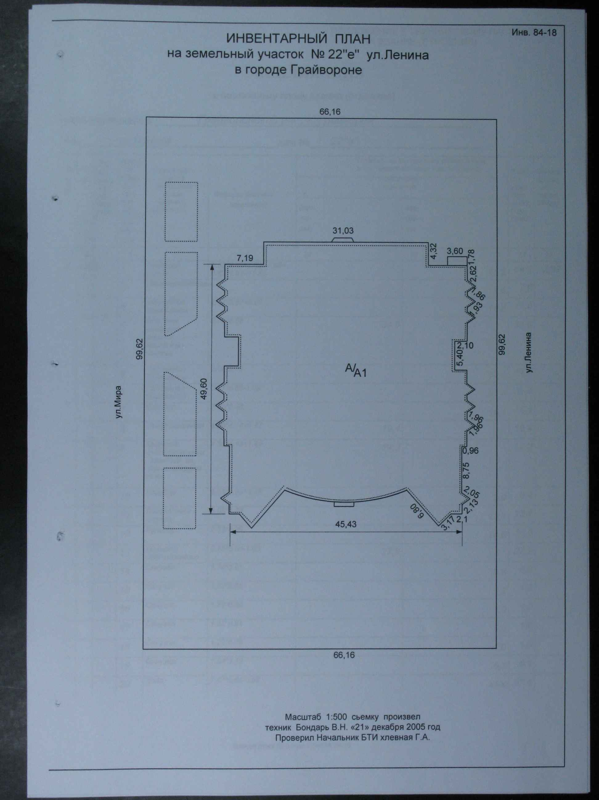
Масштаб 1: | данные отсутствуют

Государственный регистратор |  | Н.А.Зимовец
(полное наименование должности) | (подпись) | (инициалы, фамилия)
М.П.

